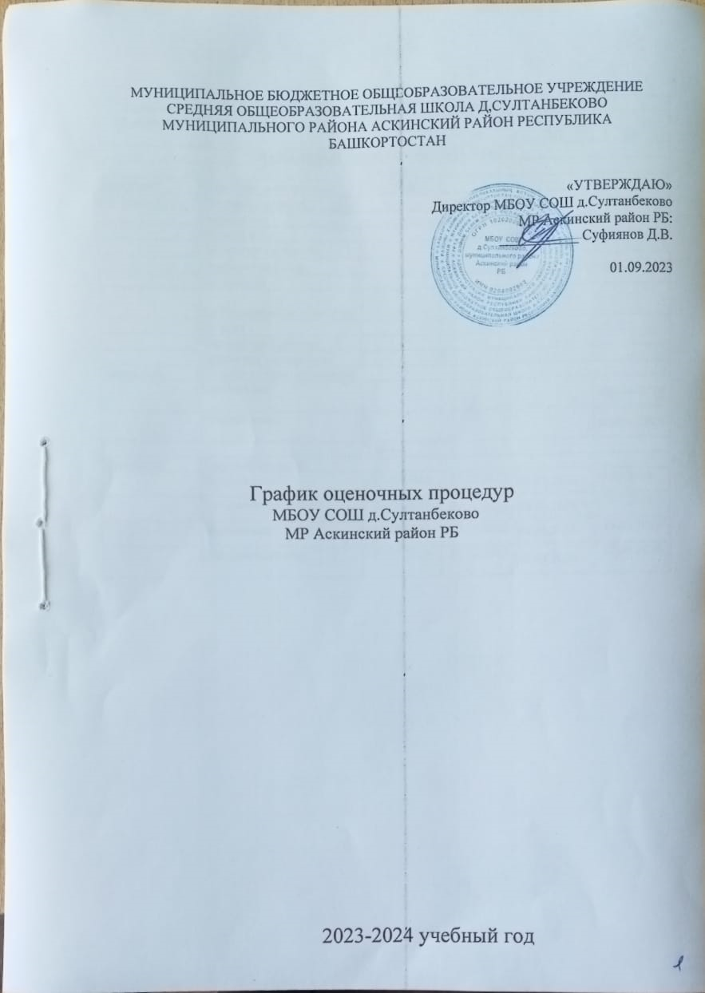

Уровень процедуры | Процедура/учебный предмет | Планируемая дата проведения
Уровень процедуры | Процедура/учебный предмет | Четверть
Уровень процедуры | Процедура/учебный предмет | I | II | III | IV
НАЧАЛЬНОЕ О] |  | БЩЕЕ ОБРАЗОВАНИЕ
 |  | -1 класс
Школьный | Стартовая диагностика | 10.10.2023 | - | - | -
Школьный | Текущий контроль:
 | Математика | - | - | - | -
 | Русский язык | - | - | - | -
 | Литературное чтение | - | - | - | -
 | Окружающий мир | - | - | - | -
 | Технология | - | - | - | -
 | Изобразительное искусство | - | - | - | -
 | Музыка | - | - | - | -
 | Физическая культура | - | - | - | -
 | Проектная мастерская | - | - | - | -
Школьный | Промежуточная аттестация:
 | Математика | - | - | - | апрель 2024
 | Русский язык | - | - | - | апрель 2024
2 класс
Школьный | Текущий контроль:
 | Русский язык | 23.10.2023 | 25.12.2023 | 18.03.2024 | 14.05.2024
 | Литературное чтение | 05.10.2023 | 07.12.2023 | 29.02.2024 | 17.05.2024
 | Математика | 11.10.2023 | 20.12.2023 | 19.03.2024 | 15.05.2024
 | Окружающий мир | 19.10.2023 | 21.12.2023 | 13.03.2024 | 17.05.2024

Школьный | Промежуточная аттестация:
 | Математика | - | - | - | апрель 2024
 | Русский язык | - | - | - | апрель 2024
4 класс
Федеральный | ВПР по русскому языку | - | - | - | апрель 2024
 | ВПР по математике | - | - | - | апрель 2024
 | ВПР по окружающему миру | - | - | - | апрель 2024
Школьный | Текущий контроль:
 | Русский язык | 24.10.2023 | 19.12.2023 | 13.03.2024 | 14.05.2024
 | Литературное чтение | 18.10.2023 | 07.12.2023 | 29.02.2024 | 16.05.2024
 | Математика | 11.10.2023 | 20.12.2023 | 19.03.2024 | 15.05.2024
 | Окружающий мир | 19.10.2023 | 21.12.2023 | 13.03.2024 | 17.05.2024
 | Иностранный (английский) язык | 24.10.2023 | 15.12.2023 | 12.03.2024 | 26.04.2024
Школьный | Промежуточная аттестация:
 | Русский язык | - | - | - | апрель 2024
 | Математика | - | - | - | апрель 2024
ОСНОВНОЕ ОБЩЕЕ ОБРАЗОВАНИЕ
5 класс
Школьный | Стартовая диагностика:
 | Математика | 21.09.2023 | - | - | -
 | Русский язык | 19.09.2023 | - | - | -
Федеральный | ВПР по русскому языку | - | - | - | апрель 2024
 | ВПР по математике | - | - | - | апрель 2024
 | ВПР по истории | - | - | - | апрель 2024
 | ВПР по биологии | - | - | - | апрель 2024
Школьный | Текущий контроль:
 | Русский язык | 17.10.2023 | 19.12.2023 | 13.03.2024 | 14.05.2024
 | Литература | 10.10.2023 | 05.12.2023 | 29.02.2024 | 17.05.2024
 | Математика | 11.10.2023 | 21.12.2023 | 19.03.2024 | 15.05.2024
 | Биология | - | 12.12.2023 | 14.02.2024 | -
 | Иностранный (английский) язык | 19.10.2023 | 07.12.2023 | 13.03.2024 | 17.05.2024
 | География | - | 14.12.2023 | 16.02.2024 | -
 | История | 18.10.2023 | 13.12.2023 | 12.02.2024 | -
Школьный | Промежуточная аттестация:
 | Русский язык | - | - | - | апрель 2024
 | Математика | - | - | - | апрель 2024
 | Биология | - | - | - | апрель 2024
 | Иностранный (английский) язык | - | - | - | апрель 2024

6 класс
Федеральный | ВПР по русскому языку | - | - | - | апрель 2024
 | ВПР по математике | - | - | - | апрель 2024
 | ВПР по общественнонаучному предмету | - | - | - | апрель 2024
 | ВПР по естественнонаучному предмету | - | - | - | апрель 2024
Школьный | Текущий контроль:
 | Русский язык | 24.10.2023 | 19.12.2023 | 13.03.2024 | 14.05.2024
 | Литература | 05.10.2023 | 07.12.2023 | 29.02.2024 | 17.05.2024
 | Математика | 11.10.2023 | 20.12.2023 | 19.03.2024 | 15.05.2024
 | Биология | 19.10.2023 | 21.12.2023 | 18.03.2024 | 17.05.2024
 | Иностранный (английский) язык | 18.10.2023 | 04.12.2023 | 15.03.2024 | -
 | География | - | 18.12.2023 | 16.02.2024 | -
 | История | - | 13.12.2023 | 20.03.2024 | -
 | Обществознание | - | 22.11.2023 | 02.02.2024 | -
Школьный | Промежуточная аттестация:
 | Русский язык | - | - | - | апрель 2024

 | Математика | - | - | - | апрель 2024
 | Биология | - | - | - | апрель 2024
 | Иностранный (английский) язык | - | - | - | апрель 2024
 | География | - | - | - | апрель 2024
 | История | - | - | - | апрель 2024
 | Обществознание | - | - | - | апрель 2024
7 класс
Федеральный | ВПР по русскому языку | - | - | - | апрель 2024
 | ВПР по математике | - | - | - | апрель 2024
 | ВПР по общественно - научному предмету | - | - | - | апрель 2024
 | ВПР по естественнонаучному предмету | - | - | - | апрель 2024
 | ВПР по иностранному языку | - | - | - | апрель 2024
Школьный | Стартовая диагностика
 | Физика | 19.09.2023 | - | - | -
 | Информатика | 22.09.2023 | - | - | -
Школьный | Текущий контроль:
 | Русский язык | 24.10.2023 | 19.12.2023 | 15.03.2024 | 14.05.2024
 | Литература | 05.10.2023 | 07.12.2023 | 29.02.2024 | 17.05.2024
 | Математика | 11.10.2023 | 21.12.2023 | 19.03.2024 | 15.05.2024
 | Информатика | - | 12.12.2023 | 14.02.2024 | -
 | Физика | 19.10.2023 | 07.12.2023 | 12.03.2024 | 17.05.2024
 | Биология | - | 14.12.2023 | 16.02.2024 | -
 | Иностранный (английский) язык | 18.10.2023 | 13.12.2023 | 12.02.2024 | -
 | География | - | 24.11.2023 | 09.02.2024 | -
 | История | 17.10.2023 | 20.12.2023 | 15.02.2024 | 22.05.2024

 | Обществознание | - | 16.11.2023 | 27.02.2024 | -
Школьный | Промежуточная аттестация:
 | Русский язык | - | - | - | апрель 2024
 | Математика | - | - | - | апрель 2024
 | Информатика | - | - | - | апрель 2024
 | Физика | - | - | - | апрель 2024
 | Биология | - | - | - | апрель 2024
 | Иностранный (английский) язык | - | - | - | апрель 2024
 | География | - | - | - | апрель 2024
 | История | - | - | - | апрель 2024
 | Обществознание | - | - | - | апрель 2024
8 класс
Федеральный | ВПР по русскому языку | - | - | - | апрель 2024
 | ВПР по математике | - | - | - | апрель 2024
 | ВПР по общественно - научному предмету | - | - | - | апрель 2024
 | ВПР по естественнонаучному предмету | - | - | - | апрель 2024
Школьный | Стартовая диагностика
 | Химия | 20.09.2023 | - | - | -
Школьный | Текущий контроль:
 | Русский язык | 24.10.2023 | 19.12.2023 | 15.03.2024 | 14.05.2024
 | Литература | 05.10.2023 | 15.11.2023 | 31.01.2024 | 17.05.2024

 |  |  | 07.12.2023 | 29.02.2024
 | Математика | 11.10.2023 | 21.12.2023 | 19.03.2024 | 15.05.2024
 | Информатика | - | 12.12.2023 | 14.02.2024 | -
 | Физика | 19.10.2023 | 07.12.2023 | 12.03.2024 | 17.05.2024
 | Химия | - | 14.12.2023 | 16.02.2024 | -
 | Биология | 18.10.2023 | 13.12.2023 | 12.02.2024 | -
 | Иностранный (английский) язык | - | 24.11.2023 | 09.02.2024 | -
 | География | - | 20.12.2023 | 15.02.2024 | -
 | История | - | 16.11.2023 | 27.02.2024 | -
 | Обществознание | 17.10.2023 | 22.11.2023 | 20.01.2024 | -
Школьный | Промежуточная аттестация:
 | Русский язык | - | - | - | апрель 2024
 | Литература | - | - | - | апрель 2024
 | Математика | - | - | - | апрель 2024
 | Информатика | - | - | - | апрель 2024
 | Физика | - | - | - | апрель 2024
 | Химия | - | - | - | апрель 2024
 | Биология | - | - | - | апрель 2024
 | Иностранный (английский) язык | - | - | - | апрель 2024
 | География | - | - | - | апрель 2024
 | История | - | - | - | апрель 2024
 | Обществознание | - | - | - | апрель 2024
9 класс
Федеральный | Итоговое собеседование | ⁻ | ⁻ | 14.02.2024 | ⁻
Школьный | Текущий контроль:
 | Русский язык |  | 19.12.2023 | 27.02.2024 | 14.05.2024

 |  | 24.10.2023 |  | 13.03.2024
 | Литература | 18.10.2023 | 07.12.2023 | 29.02.2024 | 16.05.2024
 | Математика | 11.10.2023 | 20.12.2023 | 19.03.2024 | 15.05.2024
 | Информатика | 19.10.2023 | 21.12.2023 | 13.03.2024 | 17.05.2024
 | Физика | 24.10.2023 | 15.12.2023 | 12.03.2024 | 26.04.2024
 | Химия | 12.10.2023 | 01.12.2023 | 06.03.2024 | -
 | Биология | - | 22.11.2023 | 20.01.2024 | -
 | Иностранный (английский) язык | 20.10.2023 | 11.12.2023 | 04.03.2024 | 13.05.2024
 | География | - | 15.11.2023 | 11.03.2024 | 21.05.2024
 | История | - | 21.12.2023 | 18.03.2024 | 07.05.2024
 | Обществознание | - | 12.12.2023 | 14.02.2024 | -
Школьный | П | ромежуточная аттестация:
 | Русский язык | - | - | - | апрель 2024
 | Литература | - | - | - | апрель 2024
 | Математика | - | - | - | апрель 2024
 | Информатика | - | - | март 2024 | -
 | Физика | - | - | - | апрель 2024
 | Химия | - | - | - | апрель 2024
 | Биология | - | - | - | апрель 2024
 | Иностранный (английский) язык | - | - | - | апрель 2024
 | География | - | - | - | апрель 2024
 | История | - | - | - | апрель 2024
 | Обществознание | - | - | - | апрель 2024
Школьный | Метапредметные результаты | - | - | - | апрель 2024

